**ANALISIS PENGARUH KUALITAS KONTEN DAN FUNGSIONALITAS SOSIAL MEDIA PADA BISNIS MENGGUNAKAN METODE EUCS**

**PROPOSAL JUDUL SKRIPSI**

**Oleh:**

**NAMA STEVEN JULIANTO NIM. 2145010**



**JENJANG PENDIDIKAN STRATA-1 PROGRAM STUDI SISTEM INFORMASI**

**SEKOLAH TINGGI MANAJEMEN INFORMATIKA DAN KOMPUTER STMIK TIME**

**MEDAN 2024**

**LEMBAR PERSETUJUAN**

**PENGAJUAN SEMINAR PROPOSAL SKRIPSI**

Dengan ini menerangkan bahwa :

|  |  |  |
| --- | --- | --- |
| Nama | : | **Tania Cantika** |
| NIM | : | **2144805** |
| Program Studi | : | Teknik Informatika/Sistem Informasi |
| Angkatan | : | 2021 |
| Judul Skripsi | : | **Perancangan dan Analisis Sistem Informasi Akademik**  **STMIK TIME** |

Proposal Skripsi ini telah diperiksa dan disetujui sesuai dengan ketentuan dan aturan yang berlaku agar dapat dilanjutkan ke tahap Pengujian Seminar Proposal Skripsi.

Medan, **dd mmm yyyy**

Menyetujui untuk dipertahankan dihadapan Dosen Penguji Seminar Proposal Skripsi

Program Studi S1 Teknik Informatika/Sistem Informasi

# STMIK TIME

QRCODE

QRCODE

**Nama Dosen Pembimbing Nama Dosen Pembimbing**

Dosen Pembimbing I Dosen Pembimbing II

|  |  |  |
| --- | --- | --- |
| **DAFTAR** | **ISI ......................................................................................................** | **i** |
| **DAFTAR** | **TABEL ..............................................................................................** | **ii** |
| **BAB I** | **PENDAHULUAN** ............................................................................. | **1** |
|  | 1.1. Latar Belakang Masalah ............................................................. | 1 |
|  | 1.2. Rumusan Masalah ...................................................................... | 5 |
|  | 1.3. Batasan Masalah ......................................................................... | 6 |
|  | 1.4. Tujuan dan Manfaat Penelitian ................................................... | 7 |
|  | 1.5. Metodologi Penelitian ................................................................ | 8 |
|  | 1.5.1. Jadwal Penelitian ............................................................ | 8 |
|  | 1.5.2. Bahan dan Alat ................................................................ | 9 |
|  | 1.5.3. Metode Pengumpulan Data ............................................. | 9 |
|  | 1.6. Analisis Sistem ........................................................................... | 10 |
|  | 1.7 Perancangan Sistem ..................................................................... | 10 |
|  | 1.8 Sistematika Penulisan .................................................................. | 11 |
| **BAB II** | **TINJAUAN PUSTAKA** ................................................................... | **14** |
|  | 2.1 Media Sosial ............................................................................... | 14 |
|  | 2.2 Kualitas Konten ........................................................................... | 15 |
|  | 2.3 Bisnis .......................................................................................... | 16 |
|  | 2.4 Fungsionalitas ............................................................................. | 18 |
|  | 2.5 Website ....................................................................................... | 20 |
|  | 2.6 Metode EUCS ............................................................................. | 20 |
|  | 2.7 Penelitian Terdahulu ................................................................... | 22 |
| **BAB III** | **METODE PENELITIAN** ................................................................ | **27** |
|  | 3.1 Analisis ........................................................................................ | 27 |
|  | 3.1.1 Analisis Masalah.............................................................. | 27 |
|  | 3.1.2 Analisis Kebutuhan Sistem ............................................. | 27 |
|  | 3.1.3 Analisis Proses ................................................................ | 29 |

i

3.2 Perancangan 27

**DAFTAR PUSTAKA** **35**

ii

Tabel 1.1. Jadwal Penelitian 7

iii

Gambar 3.1. Flowchart metode 32

Gambar 3.2. Tampilan Awal 33

Gambar 3.3. Tampilan Hasil 34

iv

**BAB I** **PENDAHULUAN**

* 1. **Latar Belakang Masalah**

Perkembangan teknologi informasi dan komunikasi telah mengubah cara kita berinteraksi dan berbagi informasi. Media sosial, sebagai salah satu inovasi terpenting dalam era digital, telah menjadi *platform* utama bagi individu untuk berkomunikasi, berbagi konten, dan membangun komunitas. Dengan beragamnya *platform* sosial media yang tersedia, mulai dari *Facebook*, *Instagram*, *Twitter*, hingga *TikTok*, penting untuk mengevaluasi bagaimana masing-masing *platform* memenuhi harapan dan kebutuhan penggunanya[1].

Kualitas konten di media sosial memainkan peran krusial dalam menentukan daya tarik dan efektivitas *platform*. Konten yang relevan, akurat, dan menarik dapat meningkatkan pengalaman pengguna dan memastikan bahwa informasi yang dibagikan memenuhi standar yang diinginkan. Sebaliknya, konten yang berkualitas rendah dapat mengurangi kepuasan pengguna dan berdampak negatif pada citra *platform* tersebut. Oleh karena itu, penting untuk menganalisis bagaimana kualitas konten di berbagai *platform* sosial media mempengaruhi kepuasan pengguna[2].

Selain kualitas konten, fungsionalitas sosial media juga merupakan aspek penting yang mempengaruhi pengalaman pengguna. Fungsionalitas mencakup berbagai fitur yang ditawarkan oleh *platform*, seperti kemampuan untuk mengatur privasi, alat interaksi, dan kemudahan navigasi. Fitur-fitur ini harus dirancang dengan baik agar pengguna dapat memanfaatkan *platform* secara efektif dan nyaman. Evaluasi fungsionalitas dapat membantu mengidentifikasi kekuatan dan kelemahan dari setiap *platform* serta memberikan dasar untuk perbaikan[3].

Metode EUCS (*End-User Computing Satisfaction*) adalah metode yang digunakan untuk mengukur kepuasan pengguna akhir terhadap sistem informasi dan aplikasi yang mereka gunakan. EUCS mengukur beberapa dimensi utama seperti kualitas konten, akurasi, format, kemudahan penggunaan, dan ketepatan waktu, yang merupakan aspek penting dalam menilai kepuasan pengguna[4].

Penelitian ini bertujuan untuk menerapkan metode EUCS dalam analisis kualitas konten dan fungsionalitas beberapa *platform* sosial media yang populer. Melalui pendekatan ini, diharapkan dapat diperoleh data yang komprehensif mengenai bagaimana masing-masing *platform* memenuhi harapan penggunanya. Penelitian ini juga akan membandingkan hasil analisis dari berbagai platform untuk mengidentifikasi kekuatan dan kelemahan relatif dari setiap *platform*[5].

Dengan memahami kualitas konten dan fungsionalitas dari *platform* sosial media melalui metode EUCS, pengembang *platform* dapat memperoleh wawasan berharga mengenai area-area yang perlu diperbaiki. Hal ini dapat membantu mereka

dalam meningkatkan kualitas layanan dan fitur yang ditawarkan, sehingga dapat memenuhi kebutuhan pengguna dengan lebih baik.

Di sisi lain, pengguna juga akan mendapatkan informasi yang berguna untuk memilih *platform* sosial media yang paling sesuai dengan preferensi dan kebutuhan mereka. Dengan adanya rekomendasi yang berbasis data, pengguna dapat membuat keputusan yang lebih baik mengenai platform yang mereka pilih untuk berinteraksi dan berbagi informasi[6].

Secara keseluruhan, penelitian ini diharapkan dapat memberikan kontribusi signifikan dalam memahami dan meningkatkan kualitas layanan sosial media. Dengan menerapkan metode EUCS secara sistematis, penelitian ini akan menghasilkan temuan yang bermanfaat bagi pengembang, pengguna, dan peneliti di bidang media sosial[7]. Dengan latar belakang ini, penelitian ini bertujuan untuk mengembangkan aplikasi dengan mengambil judul **ANALISIS PENGARUH KUALITAS KONTEN DAN FUNGSIONALITAS SOSIAL MEDIA PADA BISNIS MENGGUNAKAN METODE EUCS.**

* 1. **Rumusan Masalah**

Berdasarkan latar belakang masalah tersebut maka perumusan masalah adalah sebagai berikut:

1. Bagaimana merancang *website* analisis konten di berbagai *platform*

sosial media menggunakan metode EUCS?

1. Bagaimana metode EUCS dapat membantu mengevaluasi fungsionalitas sosial media dalam memenuhi kebutuhan pengguna?
2. Bagaimana membandingkan tingkat kepuasan pengguna terkait kualitas konten sosial media menggunakan metode EUCS?
   1. **Batasan Masalah**

Agar penelitian ini terarah dan tidak menyimpang dari permasalahan yang telah dirumuskan, aplikasi yang akan dibuat hanya sebatas pemikiran penulis yaitu

1. Penilaian kualitas konten dan evaluasi fungsionalitas hanya mencakup aspek relevansi, akurasi, dan kegunaan konten berdasarkan data kepuasan yang diisi oleh surveior melalui kuesioner.
2. Analisis dilakukan pada tiga platform sosial media: *Facebook*, *Instagram*, dan *Twitter*. *Platform* lainnya tidak termasuk.
3. Penilaian menggunakan EUCS terbatas pada dimensi kualitas sistem, kualitas informasi, dan kepuasan keseluruhan. Dimensi lain tidak dianalisis.
4. Data dikumpulkan melalui kuesioner yang diisi oleh pengguna aktif dari *platform* yang diteliti, dengan responden yang memenuhi kriteria pengalaman tertentu.
5. Penelitian dilakukan dalam periode waktu tertentu dan mencakup pengguna dari wilayah geografis tertentu jika diperlukan. Variasi global tidak dipertimbangkan.
6. Menggunakan sumber daya komputasi standar dari *platform cloud computing*.
   1. **Tujuan dan Manfaat Penelitian**

Tujuan penelitian ini adalah

1. Menganalisis Kualitas Konten melalui *website*: Mengukur dan mengevaluasi kualitas konten di berbagai *platform* sosial media dengan menggunakan data kepuasan yang diisi oleh surveyor.
2. Menilai Fungsionalitas Sosial Media: Mengevaluasi efektivitas fungsionalitas sosial media dalam memenuhi kebutuhan pengguna, termasuk kemudahan penggunaan fitur utama seperti pengaturan privasi, alat interaksi, dan navigasi.
3. Untuk Membandingkan tingkat kepuasan pengguna terkait kualitas konten sosial media.

Adapun manfaat yang dapat diperoleh dari penelitian ini adalah:

1. Memberikan kontribusi terhadap teori kualitas konten dalam konteks sosial media.
2. Mengembangkan pemahaman tentang evaluasi fungsionalitas sosial media menggunakan metode EUCS.
3. Membantu pengguna dalam memilih *platform* sosial media yang

paling sesuai dengan kebutuhan mereka berdasarkan analisis kualitas konten dan fungsionalitas.

* 1. **Metodologi Penelitian**

Penelitian ini dimulai dari November 2024 dan berakhir pada April 2025 . Berikut ini ditampilkan terkait jadwal penelitian dan pembuatan sistem yang akan dilakukan pada penelitian ini antara lain sebagai berikut

* + 1. **Jadwal Penelitian**

|  |  |  |  |  |  |  |  |  |  |  |  |  |  |  |  |  |  |  |  |  |  |  |  |  |
| --- | --- | --- | --- | --- | --- | --- | --- | --- | --- | --- | --- | --- | --- | --- | --- | --- | --- | --- | --- | --- | --- | --- | --- | --- |
| Waktu Kegiatan | 2024 | | | | | | | | 2025 | | | | | | | | | | | | | | | |
| Nov | | | | Des | | | | Jan | | | | Feb | | | | Mar | | | | Apr | | | |
| 1 | 2 | 3 | 4 | 1 | 2 | 3 | 4 | 1 | 2 | 3 | 4 | 1 | 2 | 3 | 4 | 1 | 2 | 3 | 4 | 1 | 2 | 3 | 4 |
| Perumusan Masalah |  |  |  |  |  |  |  |  |  |  |  |  |  |  |  |  |  |  |  |  |  |  |  |  |
| Pengumpulan Data |  |  |  |  |  |  |  |  |  |  |  |  |  |  |  |  |  |  |  |  |  |  |  |  |
| Analisis Sistem |  |  |  |  |  |  |  |  |  |  |  |  |  |  |  |  |  |  |  |  |  |  |  |  |
| Perancangan Sistem |  |  |  |  |  |  |  |  |  |  |  |  |  |  |  |  |  |  |  |  |  |  |  |  |
| Uji Coba Sistem |  |  |  |  |  |  |  |  |  |  |  |  |  |  |  |  |  |  |  |  |  |  |  |  |
| Penulisan Skripsi |  |  |  |  |  |  |  |  |  |  |  |  |  |  |  |  |  |  |  |  |  |  |  |  |

**Tabel 1.1 Tabel Jadwal Penelitian**

* + 1. **Bahan dan Alat**

Adapun bahan dan alat yang digunakan yaitu berupa *hardware* dan *software*

yang digunakan dalam proses penelitian.

*Hardware* yang digunakan yaitu laptop dengan spesifikasi:

* + - 1. *Processor Intel core* I QSZ3- 10110U
      2. *RAM* 8GB
      3. *Intel UHD Graphic*

*Software* yang digunakan, yaitu:

1. *Visual Studio*
2. *Pycharm*
   * 1. **Metode Pengumpulan Data**

Pengumpulan data yang dilakukan dalam merancang aplikasi ini menulis melakukan 2 metode yakni:

1. Metode Kuesioner

Penulis melakukan survei melibatkan pengumpulan data dari 100 responden melalui kuesioner dengan variable yang dinilai

1. Metode Studi Pustaka

Penulis melakukan pengumpulan data melalui internet maupun buku yang sesuai dengan topik yang dibahas

* 1. **Analisis Sistem**

Pada langkah ini yang dilakukan adalah diawali dengan menganalisa data masalah yang dihadapi dalam mengetahui kebutuhan terhadap pengembangan aplikasi yang akan dibuat.

* 1. **Perancangan Sistem**

Dalam melakukan perancangan, penulis menggunakan metode EUCS yang di mana metode ini merupakan metode yang sering digunakan, tahapan-tahapan yang akan dilakukan sebagai berikut:

1. Studi Literatur

Pada tahap ini dilakukan pengumpulan data-data yang berhubungan dengan teori-teori*.*

1. Analisis Data

Pada tahap ini dilakukan analisis terhadap data yang akan digunakan dalam

*aplikasi* yang akan dirancang

1. Perancangan

Pada tahap ini dilakukan perancangan *user interface* terhadap *input* maupun

*output* dari sistem.

1. Implementasi

Pada tahap ini dilakukan konservasi dari hasil perancangan ke dalam kode program***.***

1. Evaluasi

Setelah masa pembuatan program selesai, akan dilakukan pengujian dalam bentuk kuesioner untuk mendapatkan keakuratan.

* 1. **Sistematika Penulisan**

Skripsi ini disusun dengan sistematika sebagai berikut:

**BAB I PENDAHULUAN**

Dalam bab ini, penulis membahas tentang latar belakang masalah, rumusan masalah, batasan masalah, tujuan dan manfaat penelitian, metodologi penelitian, analisis sistem serta perancangan sistem.

**BAB II TINJAUAN PUSTAKA**

Dalam bab ini, penulis memaparkan dan menguraikan teori-teori yang berhubungan dengan judul penulisan skripsi dan Penelitian terdahulu.

**BAB III METODE PENELITIAN**

Dalam bab ini, penulis membahas mengenai Analisis, Analisis masalah,Analisis kebutuhan sistem,Analisis proses dan Rancangan Antarmuka.

**BAB IV HASIL DAN PEMBAHASAN**

Dalam bab ini, penulis memberikan penjelasan mengenai hasil dari media pembelajaran yang sudah selesai dibangun oleh penulis serta penjelasan terhadap hasil dari tampilan media pembelajaran yang sudah selesai dibangun.

**BAB V KESIMPULAN DAN SARAN**

Dalam bab ini, penulis memberikan beberapa kesimpulan serta

saran yang berhubungan dengan pembahasan dan perancangan yang telah dilakukan dengan tujuan untuk dapat dijadikan sebagai

panduan pada pengembangan berikutnya

**BAB II** **TINJAUAN PUSTAKA**

* 1. **Media Sosial**

Media sosial adalah *platform* digital yang memungkinkan pengguna untuk membuat, berbagi, dan bertukar informasi, ide, konten multimedia, dan bentuk komunikasi lainnya secara online. Media sosial berkembang pesat dengan adanya internet dan teknologi *mobile*, memungkinkan orang untuk terhubung dan berinteraksi satu sama lain tanpa batasan geografis. *Platform* seperti *Facebook*, *Instagram*, *Twitter*, dan *LinkedIn* merupakan contoh media sosial yang populer di seluruh dunia. Fungsi utama media sosial adalah untuk memfasilitasi komunikasi dan berbagi informasi secara *real-time*, sehingga mempermudah pemakai dalam memperoleh dan mendistribusikan informasi[8].

Media sosial memiliki peran yang sangat besar dalam berbagai aspek kehidupan, termasuk dalam bidang personal, sosial, dan bisnis. Dalam konteks personal, media sosial memungkinkan pengguna untuk terhubung dengan keluarga, teman, dan kolega, serta berbagi momen penting dalam hidup mereka. Sementara itu, secara sosial, media sosial memungkinkan terbentuknya komunitas *virtual* berdasarkan minat atau tujuan bersama. Komunitas ini dapat mencakup berbagai hal, mulai dari hobi, advokasi, hingga pergerakan sosial. Kekuatan media sosial dalam menyatukan individu dari berbagai latar belakang membuatnya menjadi alat yang sangat berpengaruh dalam membentuk opini publik dan tren global[9].

Dalam bidang bisnis, media sosial telah menjadi alat pemasaran yang sangat efektif. Bisnis dapat memanfaatkan *platform* ini untuk mempromosikan produk dan layanan, membangun merek, serta menjalin hubungan yang lebih dekat dengan pelanggan. Dengan fitur seperti iklan yang ditargetkan, analitik, dan interaksi secara langsung dengan pengguna, media sosial membantu perusahaan memahami perilaku konsumen dan meningkatkan strategi pemasaran mereka. *Platform* ini juga memberikan kesempatan bagi bisnis kecil untuk bersaing di pasar global dengan biaya yang relatif rendah, menjadikan media sosial sebagai komponen penting dalam strategi bisnis modern.

* 1. **Kualitas Konten**

Kualitas konten mengacu pada nilai dan efektivitas informasi yang disajikan kepada audiens. Konten yang berkualitas tidak hanya menyampaikan informasi, tetapi juga disusun dengan mempertimbangkan kebutuhan, minat, dan ekspektasi audiens. Relevansi menjadi kunci dalam menciptakan konten yang berkualitas; informasi yang disampaikan harus sesuai dengan apa yang diinginkan atau diperlukan oleh pengguna. Selain itu, konten berkualitas juga harus akurat, memiliki data atau informasi yang dapat dipercaya, serta disajikan dengan gaya yang menarik dan mudah dipahami. Hal ini memungkinkan konten untuk tidak hanya menarik perhatian audiens, tetapi juga memberikan manfaat nyata bagi mereka[10].

Faktor lain yang memengaruhi kualitas konten adalah cara penyampaian dan keunikan dari materi tersebut. Konten yang disampaikan dengan cara yang kreatif,

inovatif, dan berbeda dari yang sudah ada cenderung lebih mudah diingat oleh audiens. Selain itu, struktur yang baik, penggunaan bahasa yang jelas, serta visualisasi yang mendukung seperti gambar atau video, juga turut memperkuat dampak dari konten tersebut. Konten yang disusun dengan baik akan membantu audiens untuk memahami pesan yang disampaikan secara lebih efektif dan membuat mereka lebih tertarik untuk terlibat atau berbagi informasi tersebut[11].

Dalam konteks digital, kualitas konten memiliki dampak yang besar pada kesuksesan sebuah platform, terutama di media sosial dan situs web bisnis. Konten yang berkualitas dapat meningkatkan interaksi pengguna, memperkuat loyalitas pelanggan, dan meningkatkan kepercayaan terhadap merek. Sebaliknya, konten yang kurang bermutu dapat mengurangi minat audiens dan merusak reputasi. Oleh karena itu, bagi individu maupun bisnis, memastikan bahwa konten yang dihasilkan memiliki kualitas yang tinggi sangat penting untuk mencapai kesuksesan jangka panjang di dunia digital yang semakin kompetitif[12]

* 1. **Bisnis**

Bisnis adalah suatu kegiatan yang melibatkan individu atau organisasi dalam menghasilkan, menjual, atau mendistribusikan produk dan layanan dengan tujuan mendapatkan keuntungan. Secara umum, bisnis mencakup segala bentuk usaha yang dilakukan untuk menciptakan nilai ekonomi dengan memenuhi kebutuhan dan keinginan konsumen. Bisnis dapat beroperasi dalam berbagai sektor, mulai dari manufaktur, perdagangan, hingga jasa, dan dapat berbentuk perusahaan besar, usaha

kecil, atau bahkan perorangan. Pada dasarnya, tujuan utama bisnis adalah menciptakan keuntungan finansial yang berkelanjutan, meskipun beberapa entitas bisnis juga memiliki misi sosial atau lingkungan yang ingin dicapai.

Dalam menjalankan bisnis, ada beberapa elemen utama yang perlu diperhatikan untuk mencapai kesuksesan. Pertama adalah produk atau layanan yang ditawarkan. Produk atau layanan harus mampu memenuhi kebutuhan atau memecahkan masalah yang dihadapi oleh target pasar. Kedua, pasar atau audiens yang menjadi sasaran bisnis harus dipahami secara mendalam, termasuk kebutuhan, preferensi, dan daya beli mereka. Ketiga, strategi pemasaran yang efektif sangat penting untuk mempromosikan produk dan layanan kepada calon konsumen. Dalam era digital saat ini, pemasaran *online* melalui media sosial, mesin pencari, dan platform *e*-*commerce* telah menjadi kunci dalam menjangkau audiens yang lebih luas[13].

Aspek lain yang sangat penting dalam bisnis adalah manajemen keuangan. Keberhasilan sebuah bisnis sangat bergantung pada pengelolaan yang baik atas sumber daya keuangan, termasuk pengelolaan pendapatan, pengeluaran, dan investasi. Bisnis harus mampu menjaga arus kas yang sehat, memastikan biaya operasional terkendali, serta merencanakan pertumbuhan dan ekspansi di masa depan. Manajemen keuangan yang buruk dapat menyebabkan kegagalan bisnis, bahkan jika produk atau layanan yang ditawarkan memiliki potensi besar. Oleh karena itu, pengelolaan anggaran, perencanaan investasi, dan pengendalian biaya merupakan bagian integral dari operasional bisnis.

Selain itu, inovasi merupakan elemen kunci dalam bisnis modern. Bisnis yang inovatif mampu menciptakan produk dan layanan baru, meningkatkan proses operasional, atau memperkenalkan model bisnis yang lebih efisien. Inovasi memungkinkan perusahaan untuk tetap kompetitif di pasar yang selalu berubah. Banyak perusahaan sukses, seperti *Apple* dan *Tesla*, membangun kekuatan mereka dengan terus berinovasi dalam produk dan teknologi. Dalam konteks bisnis kecil, inovasi sering kali terlihat dalam cara pendekatan mereka terhadap pelanggan atau dalam mengoptimalkan penggunaan teknologi digital.

Terakhir, etika bisnis dan tanggung jawab sosial semakin menjadi perhatian utama di dunia bisnis saat ini. Konsumen semakin peduli terhadap bagaimana bisnis memengaruhi masyarakat dan lingkungan. Bisnis yang bertanggung jawab secara sosial tidak hanya fokus pada keuntungan semata, tetapi juga berusaha memberikan kontribusi positif terhadap masyarakat. Ini bisa dilakukan dengan memastikan praktik bisnis yang berkelanjutan, mendukung inisiatif lingkungan, atau memberikan kontribusi pada kesejahteraan sosial. Bisnis yang memiliki komitmen terhadap etika dan tanggung jawab sosial cenderung lebih dihargai oleh konsumen dan memiliki loyalitas pelanggan yang lebih kuat[14].

* 1. **Fungsionalitas**

Fungsionalitas merujuk pada sejauh mana suatu sistem, produk, atau layanan dapat beroperasi sesuai dengan tujuannya dan memberikan manfaat yang diinginkan oleh pengguna. Dalam konteks teknologi, fungsionalitas sering dikaitkan dengan fitur

dan kemampuan yang disediakan oleh sebuah perangkat lunak, aplikasi, atau situs web untuk memenuhi kebutuhan pengguna. Sistem yang fungsional adalah sistem yang mampu bekerja secara efisien, mudah diakses, dan dapat memenuhi berbagai kebutuhan operasional penggunanya. Oleh karena itu, fungsionalitas yang baik menjadi salah satu elemen penting yang menentukan kesuksesan suatu produk atau layanan.

Fungsionalitas juga mencakup aspek kemudahan penggunaan dan aksesibilitas. Sebuah produk atau sistem dengan fungsionalitas yang tinggi tidak hanya menawarkan berbagai fitur yang bermanfaat, tetapi juga memastikan bahwa pengguna dapat dengan mudah mengakses dan menggunakannya tanpa hambatan. Hal ini penting karena meskipun suatu produk memiliki banyak fitur, jika pengguna kesulitan dalam memanfaatkannya, maka fungsionalitas tersebut tidak dianggap efektif. Oleh karena itu, desain antarmuka yang intuitif dan pengalaman pengguna yang baik menjadi bagian integral dari fungsionalitas yang optimal.

Dalam dunia bisnis, fungsionalitas sering kali menentukan sejauh mana sebuah produk atau layanan dapat meningkatkan produktivitas, mempermudah alur kerja, atau memberikan pengalaman pengguna yang memuaskan. Sebagai contoh, dalam sebuah aplikasi *e-commerce*, fungsionalitas meliputi kemudahan navigasi, proses *checkout* yang cepat, serta integrasi dengan metode pembayaran yang beragam. Jika sebuah *platform* bisnis memiliki fungsionalitas yang baik, maka pengguna lebih cenderung untuk kembali menggunakan layanan tersebut, meningkatkan tingkat kepuasan pelanggan, dan pada akhirnya, berkontribusi pada kesuksesan bisnis itu sendiri[15].

* 1. **Website**

Website adalah kumpulan halaman yang saling terhubung melalui jaringan internet dan biasanya diakses melalui sebuah alamat unik yang dikenal sebagai *URL* (*Uniform Resource Locator*). Website berfungsi sebagai media untuk menyampaikan informasi, berkomunikasi, dan menjalankan berbagai layanan digital, seperti *e- commerce*, pendidikan, hiburan, hingga media sosial. Dalam pengembangannya, website dirancang menggunakan teknologi seperti *HTML*, *CSS*, dan *JavaScript*, yang memungkinkan tampilan serta interaksi dengan pengguna menjadi lebih dinamis dan intuitif[16].

Seiring dengan perkembangan teknologi, website telah menjadi alat penting dalam bisnis modern. Melalui *website*, perusahaan dapat menjangkau audiens global, memasarkan produk atau layanan, dan membangun hubungan dengan pelanggan. Selain itu, *website* dapat berfungsi sebagai *platform* untuk mengumpulkan data pelanggan dan menganalisis perilaku konsumen, yang berguna dalam pengambilan keputusan strategis. Dengan demikian, *website* bukan hanya sebagai alat komunikasi, tetapi juga sebagai komponen penting dalam transformasi digital perusahaan[17].

* 1. **Metode EUCS**

Metode *End-User Computing Satisfaction* (EUCS) adalah model yang digunakan untuk mengukur tingkat kepuasan pengguna akhir (*end-user*) terhadap sistem informasi atau aplikasi komputasi yang mereka gunakan. Metode ini pertama

kali diperkenalkan oleh Doll dan Torkzadeh pada tahun 1988 dan telah menjadi alat yang populer dalam penelitian tentang kepuasan pengguna terhadap sistem informasi. Tujuan dari EUCS adalah untuk memahami seberapa baik sebuah sistem memenuhi kebutuhan, harapan, dan preferensi pengguna, sehingga organisasi dapat melakukan perbaikan pada sistem yang ada untuk meningkatkan produktivitas dan efektivitas pengguna.

EUCS mengukur kepuasan pengguna berdasarkan lima dimensi utama, yaitu *content* (konten), *accuracy* (akurasi), format (format), *ease of use* (kemudahan penggunaan), dan timeliness (ketepatan waktu). Dimensi konten mengacu pada kualitas dan relevansi informasi yang diberikan oleh sistem. Pengguna akan merasa puas jika informasi yang disediakan sesuai dengan kebutuhan mereka dan memberikan nilai tambah. Akurasi berkaitan dengan seberapa tepat dan benar informasi yang disajikan, karena informasi yang salah dapat mengurangi kepercayaan pengguna terhadap sistem[18].

Format mengacu pada bagaimana informasi disajikan secara visual dan terstruktur di dalam sistem. Format yang baik akan membantu pengguna memahami dan memproses informasi dengan lebih mudah. Dimensi kemudahan penggunaan berhubungan dengan tingkat kesulitan atau kemudahan yang dialami pengguna saat menggunakan sistem. Sistem yang mudah digunakan akan memberikan pengalaman yang lebih positif dan mengurangi frustrasi pengguna. Terakhir, ketepatan waktu mengacu pada kecepatan sistem dalam memberikan informasi atau respons yang

dibutuhkan oleh pengguna, yang sangat penting dalam situasi yang membutuhkan pengambilan keputusan cepat.

Metode EUCS memberikan wawasan penting bagi organisasi dalam memahami bagaimana sistem informasi mereka berdampak pada pengguna. Dengan mengukur kelima dimensi ini, organisasi dapat mengidentifikasi area mana dari sistem yang perlu ditingkatkan, baik dari segi kualitas informasi, antarmuka pengguna, maupun responsivitas. EUCS sangat berguna dalam konteks pengembangan perangkat lunak, implementasi sistem ERP, dan aplikasi bisnis lainnya di mana kepuasan pengguna akhir adalah indikator penting dari kesuksesan sistem.

Secara keseluruhan, EUCS membantu organisasi meningkatkan kualitas sistem informasi mereka dengan fokus pada kebutuhan dan preferensi pengguna. Kepuasan pengguna yang lebih tinggi dapat menghasilkan produktivitas yang lebih baik, efisiensi yang meningkat, serta adopsi teknologi yang lebih cepat di dalam organisasi. Oleh karena itu, metode ini sering digunakan dalam evaluasi implementasi sistem baru atau dalam proses perbaikan sistem yang sudah ada untuk memastikan bahwa teknologi yang digunakan benar-benar memberikan manfaat maksimal bagi penggunanya[19].

* 1. **Penelitian Terdahulu**

Hal yang sangat penting dalam penelitian saat ini adalah dasar atau landasan teori-teori dari hasil penelitian sebelumnya atau penelitian terdahulu dan hasil dari penelitian sebelumnya tersebut dapat dijadikan sebagai data pendukung. Data yang digunakan oleh peneliti sebagai data pendukung harus memiliki kaitan dengan

permasalahan yang dibahas oleh peneliti saat ini. Penelitian ini didasarkan pada penelitian terdahulu dengan topik yang memiliki kesamaan dengan penelitian peneliti saat ini Adapun penelitian terdahulu untuk menjadi rujukan metodologi penelitian ini sebagai berikut.

Analisis Konten Media Sosial *Instagram* By.U Sebagai Media Penyebaran Informasi & Komunikasi. Berdasarkan hasil penelitian mengenai analisis konten pada media sosial Instagram by.U sebagai media penyebaran informasi dan komunikasi, dapat disimpulkan bahwa peneliti menggunakan konsep empat pilar strategi media sosial dalam analisis konten media sosial *Instagram* by.U, yang mana konsep empat pilar tersebut dibutuhkan untuk mengembangkan media sosial terutama dalam melakukan strategi pembuatan konten media sosial agar terlihat menarik. Konsep empat pilar strategi media sosial yang digunakan dalam penelitian ini yaitu konten hiburan,konten kolaborasi, konten informasi dan konten edukasi. Berdasarkan pengamatan peneliti, dari keempat pilar tersebut yang paling banyak diunggah dalam instagram @byu.id yaitu terdapat pada konten kolaborasi. Dalam menyajikan berbagai jenis konten dalam media sosial instagramnya, by.U memanfaatkan penggunaan hashtag #SemuanyaSemaunya untuk memperluas penyebaran informasi kepada audiens. Konten konten tersebut bukan hanya dimanfaatkan untuk marketing dalam mempromosikan produk[1].

Analisis Kualitas Konten dan Interaktivitas Merek dalam Meningkatkan Niat Beli Konsumen pada Merek Fesyen Melalui *Instagram* Menggunakan Paradigma SOR. Perkembangan media sosial khususnya *Instagram* semakin pesat mendorong

perusahaan untuk terus berkembang, ketika perusahaan menyadari peran penting yang dimiliki media sosial sebagai alat pemasaran yang efektif, penting untuk memahami dan mengeksplorasi faktor-faktor yang mempengaruhi konsumen untuk melakukan pembelian di platform media sosial online pada merek fesyen D’zena. Faktor- faktor tersebut dapat berupa penyajian konten yang berkualitas, adanya interaksi antara merek dengan konsumen, hal tersebut dapat mempengaruhi adanya motif hedonis serta motif utilatarian. Hal ini dapat dikaitkan pula bahwa berinteraksi dengan konsumen dapat meningkatkan niat beli konsumen secara online melalui platform media sosial *Instagram*[2].

Analisis Kualitas Konten Evaluasi Pembelajaran Bahasa pada *E-Learning* di Perguruan Tinggi sebagai Media Pembelajaran *Hybrid*. Berdasarkan hasil analisis yang dilakukan menunjukkan bahwa evaluasi pembelajaran dalam konten *e-learning* di perguruan tinggi sudah sesuai dengan konsep evaluasi pembelajaran. ada beberapa media evaluasi pembelajaran yang digunakan dalam *e-learning* seperti dengan video pembelajaran, video yang memberi arahan dalam belajar, dan salindia. Selain itu, evaluasi pembelajaran dilakukan dengan cara mengunggah materi pembelajaran, memanfaatkan teknologi informasi berbasis digital dalam pembelajaran, memberikan asesmen, dan memfasilitasi umpan balik kepada peserta didik. Meskipun pembelajaran dilakukan secara hibrida, langkah pembelajaran harus dilakukan semua, mulai dari tahap persiapan, pelaksanaan, dan evaluasi pembelajaran. Hal ini disebabkan karena proses evaluasi pembelajaran sangat penting dilakukan untuk melihat perkembangan pemahaman peserta didik[3].

Analisis Tingkat Kepuasan Pengguna *Online Public Access Catalog* (Opac) Dengan Metode Eucs (Studi Kasus: Perpustakaan UIN SUSKA Riau). Berdasarkan hasil analisis yang telah dilakukan maka dapat ditarik kesimpulan sebagai berikut:

* + 1. Pengguna merasa puas dengan layanan OPAC. Hal ini ditunjukkan berdasarkan persentase sebesar 74,10% pengguna setuju dengan adanya OPAC.
    2. Adapun variabel dapat dijelaskan sebagai berikut:
       1. Isi (*Content*), *Online Public Access Catalog* (OPAC) berisikan informasi yang dibutuhkan pemustaka dengan persentase
       2. sebesar sebesar 76,66% yang termasuk kedalam kategori Setuju.
       3. Akurat (*Accuracy*), Pemustaka sudah puas dengan keakuratan *Online Public Access Catalog* (OPAC) dengan persentase sebesar 66,6% yang termasuk kedalam kategori Setuju.
       4. Tampilan (Format), Pemustaka puas dengan tampilan *Online Public Access Catalog* (OPAC) dengan persentase sebesar 77,55% yang termasuk kedalam kategori Setuju.
       5. Kemudahan Pengguna (*Ease of Use*), *Online Public Access Catalog* (OPAC) mudah untuk digunakan dengan persentase sebesar 79% yang termasuk kedalam kategori Setuju, dan
       6. Ketepatan Waktu (*Timeliness*), Informasi pencarian buku yang dibutuhkan lebih cepat melalui *Online Public Access Catalog* (OPAC) dengan persentase sebesar 67, 3% yang termasuk kedalam kategori Setuju[7].

Pengaruh Kepuasan Pengguna Aplikasi Belanja *Online* Berbasis *Mobile* Menggunakan Metode EUCS . Kesimpulan yang diperoleh dari hasil penelitian adalah sebagai berikut:

1. Berdasarkan hasil analisis data yang sudah dilakukan, dapat disimpulkan bahwa dari 5 hipotesis yang diajukan semua hipotesis tersebut diterima. Sesuai dengan rumusan permasalahan yang telah diuraikan pada latar belakang, terjawab bahwa hasil dari analisis secara parsial menunjukan bahwa variabel *content* (X1), variabel *accuracy* (X2), variabel format (X3), *variabel ease of use* (X4), variabel *timeliness* (X5) berpengaruh secara positif dan signifikan terhadap kepuasan pengguna aplikasi belanja online. Sedangkan berdasarkan hasil dari analisis secara simultan menunjukan bahwa variabel *content* (X1), variabel *accuracy* (X2), variabel format (X3), variabel ease of use (X4), variabel *timeliness* (X5) berpengaruh secara positif dan signifikan terhadap kepuasan pengguna aplikasi belanja online.
2. Hasil yang didapat dari nilai F hitung dan tingkat signifikan menunjukan variabel *content, accuracy, format, ease of use* dan *timeliness* secara simultan berpengaruh terhadap kepuasan pengguna aplikasi belanja *online*[6].

**BAB III**

**METODE PENELITIAN**

******Analisis**

Pada analisis sistem ini, penulis melakukan identifikasi terhadap permasalahan

yang berhubungan dengan penggunaan media sosial dalam strategi bisnis. Di era digital yang semakin maju, bisnis mulai bergantung pada media sosial untuk mempromosikan produk dan layanan mereka, serta berinteraksi dengan konsumen. Namun, ada tantangan yang muncul terkait dengan kualitas konten yang disajikan dan fungsionalitas *platform* media sosial itu sendiri.

* + 1. **Analisis Masalah**

Masalah yang akan dibahas dalam penelitian ini adalah ketidakmampuan untuk menghasilkan konten yang menarik dan relevan, yang berdampak pada rendahnya tingkat interaksi dengan konsumen. Kualitas konten yang buruk dapat menyebabkan pelanggan kehilangan minat dan tidak terlibat lebih lanjut dengan merek. Selain itu, fungsionalitas media sosial yang terbatas, seperti antarmuka yang sulit digunakan, fitur yang tidak intuitif, atau lambatnya waktu respons *platform*, juga dapat mengurangi pengalaman pengguna, sehingga mempengaruhi kepuasan pengguna secara keseluruhan.

* + 1. **Analisis Kebutuhan Sistem**

Dalam membangun sistem perlu melewati tahapan analisis kebutuhan sistem. Analisis kebutuhan sistem dibagi menjadi 2 bagian yaitu kebutuhan fungsional dan

kebutuhan non fungsional.

* + - 1. Kebutuhan Fungsional:
         1. Pengumpulan Data: Sistem harus mampu mengumpulkan data dari berbagai platform sosial media, termasuk tetapi tidak terbatas pada *Facebook*, *Instagram, Twitter,* dan *LinkedIn*.
         2. Analisis Kualitas Konten: Sistem harus dapat menganalisis kualitas konten berdasarkan kriteria seperti relevansi, keaslian, dan interaksi pengguna.
         3. Evaluasi Fungsionalitas: Sistem harus dapat mengevaluasi fungsionalitas sosial media, termasuk kemudahan penggunaan, kecepatan akses, dan fitur yang tersedia.
         4. Pengukuran Kepuasan Pengguna: Sistem harus dapat mengukur kepuasan pengguna menggunakan metode EUCS, yang mencakup aspek-aspek seperti kualitas informasi, kualitas sistem, dan kualitas layanan.
         5. Pelaporan: Sistem harus dapat menghasilkan laporan yang jelas dan informatif mengenai hasil analisis, termasuk grafik dan statistik yang relevan.
      2. Kebutuhan Non-Fungsional:
         1. Keamanan: Sistem harus menjamin keamanan data pengguna dan informasi bisnis yang dikumpulkan.
         2. Kinerja: Sistem harus mampu memproses data dengan cepat dan efisien, terutama saat mengolah data dalam jumlah besar.
         3. *Usability*: Antarmuka pengguna harus intuitif dan mudah digunakan,

sehingga pengguna dapat dengan mudah mengakses informasi yang dibutuhkan.

* + - * 1. Kompatibilitas: Sistem harus kompatibel dengan berbagai perangkat dan

*platform*, termasuk *desktop* dan *mobile*.

* + 1. **Analisis Proses**

Proses yang terjadi saat menjalankan aplikasi adalah proses rekomendasi diperlukan untuk menetapkan patokan dalam membuat rencana. Tanpa adanya patokan (dasar), tidak mungkin rencana bisa dibuat. Diperlukan untuk menilai konten Dalam situasi ini, metode *End-User Computing Satisfaction* (EUCS) digunakan untuk mengevaluasi tingkat kepuasan pengguna media sosial. Masalah yang ingin dipecahkan dalam penelitian ini adalah bagaimana kualitas konten yang dihasilkan oleh bisnis dan fungsionalitas platform media sosial mempengaruhi pengalaman pengguna. Ketidakpuasan pengguna dalam berinteraksi melalui platform media sosial dapat berdampak negatif pada citra bisnis dan menurunkan peluang pertumbuhan bisnis di pasar digital.

Dengan menggunakan metode EUCS, penelitian ini akan menganalisis lima aspek utama yaitu:

* + - 1. *Content*: Mengukur kualitas informasi yang disajikan di media sosial.
      2. *Accuracy*: Mengukur akurasi dan relevansi konten terhadap kebutuhan pengguna.
      3. Format: Mengukur daya tarik visual dan tata letak konten.
      4. *Ease of Use*: Mengukur kemudahan pengguna dalam mengakses dan menggunakan fitur media sosial.
      5. *Timeliness*: Mengukur kecepatan dan ketepatan waktu dalam pengelolaan interaksi dengan pengguna.

Melalui analisis ini, penulis berharap dapat memberikan gambaran yang lebih jelas mengenai pentingnya kualitas konten dan fungsionalitas media sosial dalam mendukung keberhasilan bisnis. Hasil dari penelitian ini akan memberikan rekomendasi untuk bisnis dalam meningkatkan kualitas konten serta memaksimalkan fungsi-fungsi media sosial, sehingga dapat meningkatkan kepuasan pengguna dan menciptakan dampak positif terhadap performa bisnis secara keseluruhan.

Adapun tahapan penelitian antara lain:

1. Mengidentifikasi Permasalahan

Permasalahan dalam penelitian ini adalah membangun aplikasi untuk membantu dalam mengukur kualitas konten yang ada dalam sosial media yaitu *Facebook,Instagram* dan *Tiktok* sesuai dengan perhitungan *End-User Computing Satisfaction* (EUCS)*.*

1. Penerapan *End-User Computing Satisfaction* (EUCS).

Pada analisis menggunakan metode EUCS yaitu melakukan perhitungan pada kualitas konten

Bagian tahapan penelitian menggunakan UML (*Unified Modeling Language*).

1. *Flowchart* Metode

*Flowchart* metode adalah representasi visual dari langkah-langkah yang diambil dalam proses sistem penilaian metode EUCS. Diagram ini menunjukkan langkah – langkah penerapan dari awal hingga akhir menampilkan penilaian EUCS.

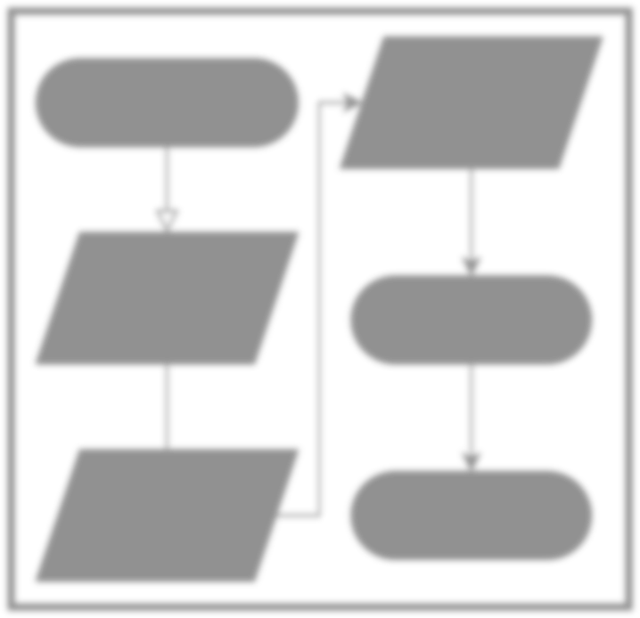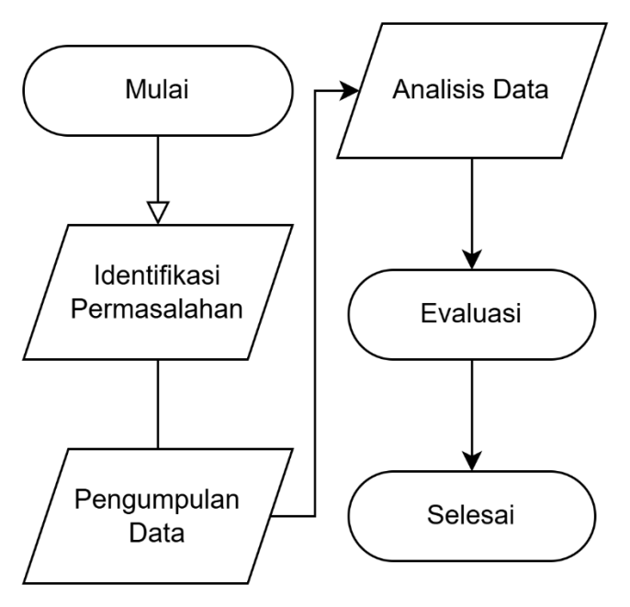

# Gambar 3.1 Flowchart Metode

******Perancangan**

1. Rancangan Antarmuka Awal

Tampilan awal halaman situs untuk melihat isi survey EUCS seperti pada gambar di bawah ini.

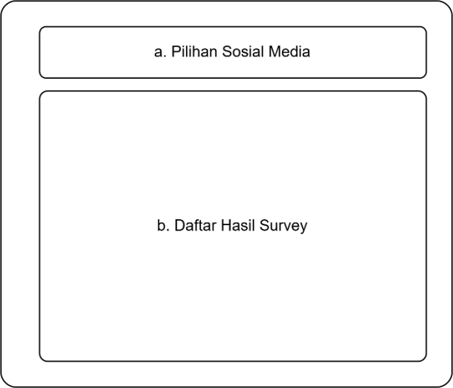

# Gambar 3.2 Tampilan Awal

Keterangan:

* 1. *Menu Bar* yang berisi tiga pilihan sosial media yaitu *Facebook, Instagram*

dan *X*.

* 1. *List* yang akan menampilkan daftar hasil survey sesuai *platform* terpilih serta pilihan penilaian EUCS.

1. Rancangan Antarmuka Hasil EUCS

Tampilan berikut merupakan hasil dari pilihan salah satu *platform* sosial media.

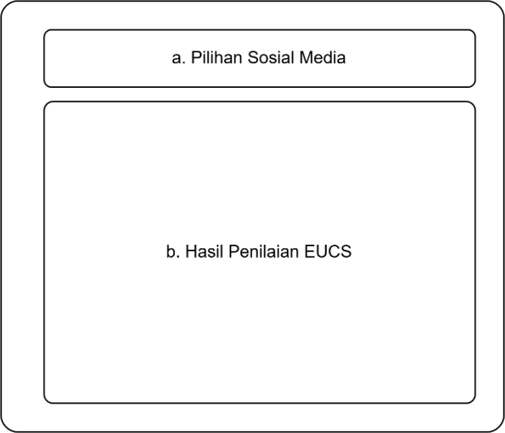

# Gambar 3.3 Tampilan Hasil

Keterangan:

* 1. *Menu Bar* yang berisi tiga pilihan sosial media yaitu *Facebook, Instagram* dan *X*.
  2. Grafis yang akan menampilkan hasil masing – masing tiap aspek EUCS.

# BAB IV

# HASIL DAN PEMBAHASAN

**4.1 Hasil**

Penelitian ini menggunakan metode EUCS (End User Computing Satisfaction) untuk mengevaluasi dua kategori utama: Kualitas Konten dan Fungsionalitas, pada tiga platform sosial media: *Facebook*, *Instagram*, dan *X* (sebelumnya *Twitter*). Masing-masing kategori dievaluasi berdasarkan lima aspek EUCS: *Content, Accuracy, Format, Ease of Use,* dan *Timeliness*. Setiap aspek diukur dengan dua pernyataan berbasis skala *Likert* 1–5.

Pengumpulan data dilakukan melalui simulasi survei terhadap 100 responden untuk masing-masing platform dan kategori. Sistem yang dibangun menghasilkan data dalam bentuk *CSV* yang kemudian divisualisasikan dari situs web. Berikut gambar dari hasil penelitian.

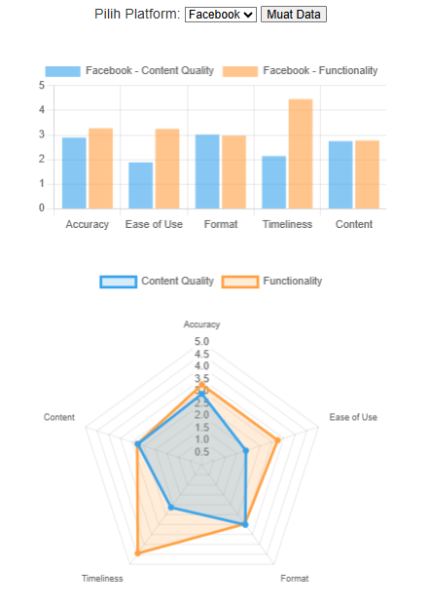**Gambar 4.1**. Tampilan Hasil EUCS

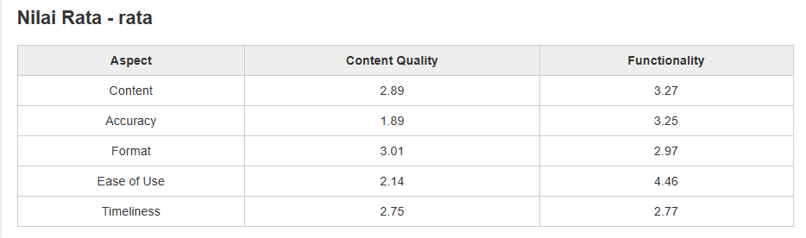**Gambar 4.2.** Tampilan Hasil Rata – rata *platform*

**Tabel 4.1.** Hasil Nilai Rata – Rata *Content Quality*

|  |  |  |  |  |  |
| --- | --- | --- | --- | --- | --- |
| *Platform* | *Content* | *Accuracy* | *Format* | *Ease of Use* | *Timeliness* |
| Facebook | 2.89 | 1.89 | 3.01 | 2.14 | 2.75 |
| Instagram | 4.29 | 2.31 | 4.43 | 4.47 | 3.03 |
| X | 3.21 | 3.25 | 3.31 | 3.46 | 4.25 |

**Tabel 4.2.** Hasil Nilai Rata – Rata *Functionality*

|  |  |  |  |  |  |
| --- | --- | --- | --- | --- | --- |
| *Platform* | *Content* | *Accuracy* | *Format* | *Ease of Use* | *Timeliness* |
| Facebook | 3.27 | 3.25 | 2.97 | 4.46 | 2.77 |
| Instagram | 3.48 | 2.95 | 4.38 | 4.15 | 3.25 |
| X | 2.98 | 3.45 | 2.46 | 3.21 | 4.54 |

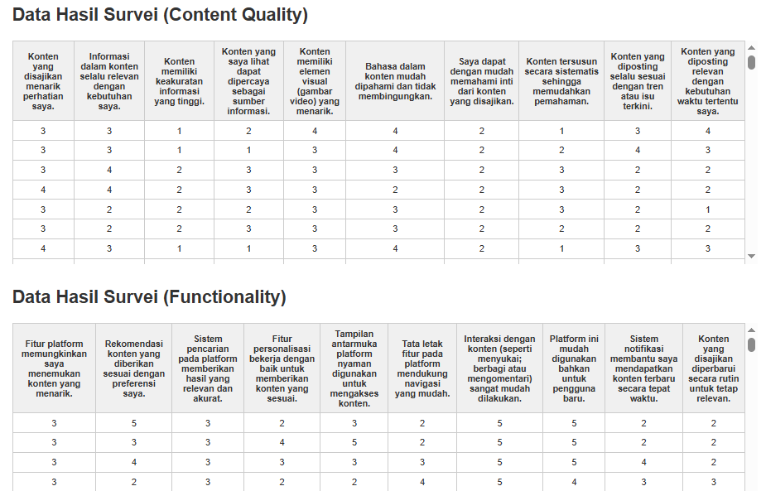

**Gambar 4.3.** Tampilan Hasil *Survey*

**4.2 Analisis Hasil**

**4.2.1. Performa Kualitas Konten**

***Instagram*** unggul signifikan pada kategori Kualitas Konten, dengan skor tertinggi di semua aspek. Ini menunjukkan bahwa pengguna lebih puas dengan konten yang disajikan di *platform* ini.

***Facebook*** menunjukkan skor rendah, khususnya pada aspek *Accuracy* dan *Timeliness*. Hal ini mengindikasikan bahwa konten Facebook mungkin dianggap kurang relevan atau tidak disajikan tepat waktu oleh pengguna.

***X*** memiliki skor sedang, namun masih lebih tinggi dari *Facebook*, dengan nilai moderat di seluruh aspek.

**4.2.2. Performa Fungsionalitas**

***Facebook*** mendapatkan skor tertinggi untuk *Ease of Use*, menunjukkan bahwa pengguna merasa nyaman dalam menggunakan fitur-fitur platform.

***Instagram*** tetap kompetitif, terutama dalam aspek *Format* dan *Ease of Use*, meskipun aspek lain seperti *Accuracy* dan *Timeliness* sedikit di bawah rata-rata.

***X*** menempati posisi terbawah untuk aspek *Timeliness* dan *Format*, yang menunjukkan potensi perbaikan dalam kecepatan dan tampilan antarmuka.

**4.2.3. Interpretasi Bisnis**

***Instagram*** dapat diandalkan sebagai platform promosi karena kualitas konten yang unggul dan antarmuka yang memuaskan.

***Facebook*** cocok untuk pengguna yang mencari kemudahan penggunaan, namun perlu peningkatan pada kualitas konten agar lebih kompetitif.

***X*** perlu memperbaiki performa terutama dalam menyajikan konten yang menarik dan responsif secara waktu.

**BAB V**

**KESIMPULAN DAN SARAN**

### **5.1. Kesimpulan**

Berdasarkan hasil penelitian dan analisis data menggunakan metode EUCS, diperoleh beberapa kesimpulan sebagai berikut:

1. **Instagram menunjukkan performa terbaik dalam hal kualitas konten**, diikuti oleh X dan terakhir Facebook.
2. **Fungsionalitas terbaik ditunjukkan oleh Facebook**, terutama pada aspek kemudahan penggunaan (Ease of Use).
3. Aspek Ease of Use dan Format menjadi dimensi EUCS yang paling mempengaruhi persepsi positif pengguna.
4. Metode EUCS efektif digunakan untuk mengevaluasi dan membandingkan kepuasan pengguna terhadap platform media sosial.

### **5.2. Saran**

#### **5.2.1. Untuk Pengembang Platform**

* ***Facebook* dan *X* disarankan untuk meningkatkan relevansi dan ketepatan waktu konten.**
* ***X* juga perlu memperbaiki antarmuka visual dan sistem pengelolaan waktu respon agar lebih kompetitif.**

#### 5.2.2. Untuk Pelaku Bisnis

* ***Instagram* merupakan platform yang sangat direkomendasikan** untuk kegiatan promosi atau branding, mengingat performanya yang unggul pada hampir semua aspek.
* ***Facebook* tetap layak digunakan**, khususnya jika bisnis menargetkan pengguna yang memprioritaskan kemudahan interaksi.

#### 5.2.3. Untuk Penelitian Selanjutnya

* Disarankan untuk memperluas penelitian dengan menyertakan platform lain seperti *TikTok*.
* Menambahkan dimensi lain seperti Security dan Trust dalam EUCS untuk cakupan yang lebih luas.

**DAFTAR PUSTAKA**

1. A. S. Nafsyah, S. R. Maulidyah, A. S. Nurlia, and W. P. Adhyanti, “Analisis Konten Media Sosial Instagram By.U Sebagai Media Penyebaran Informasi & Komunikasi,” *MASSIVE J. Ilmu Komun.*, vol. 2, no. 2, p. 1, 2022, doi:

10.35842/massive.v2i2.57.

1. M. Runiasari, “Analisis Kualitas Konten dan Interaktivitas Merek dalam Meningkatkan Niat Beli Konsumen pada Merek Fesyen Melalui Instagram Menggunakan Paradigma SOR,” *Pros. Ind. Res. Work. …*, pp. 4–5, 2021, [Online]. Available: https://jurnal.polban.ac.id/ojs-

3.1.2/proceeding/article/view/3001/2325

1. A. P. Y. Utomo, F. E. Dianastiti, E. S. Ermawati S., D. K. Saragih, and S. Suwandi, “Analisis Kualitas Konten Evaluasi Pembelajaran Bahasa pada E- Learning di Perguruan Tinggi sebagai Media Pembelajaran Hybird,” *J. Sastra Indones.*, vol. 11, no. 3, pp. 227–236, 2022, doi: 10.15294/jsi.v11i3.58001.
2. S. Prasetyaningsih and M. E. Jati, “Analisis Kepuasan Pengguna Aplikasi PeduliLindungi Masyarakat Kota Batam Menggunakan Metode End-User

Computing Satisfaction (EUCS),” *J. Integr.*, vol. 16, no. 1, pp. 80–91, 2024, doi: 10.30871/ji.v16i1.6055.

1. F. N. Ramadhayanti, Mulyadi, and E. Rasywir, “Analisis Kepuasan Pengguna Aplikasi TIX ID Di Kota Jambi Menggunakan Metode EUCS,” *J. Ilm. Media Sisfo*, vol. 17, no. 1, pp. 143–151, 2023, doi:

10.33998/mediasisfo.2023.17.1.792.

1. I. Kurniasih and D. Pibriana, “Pengaruh Kepuasan Pengguna Aplikasi Belanja Online Berbasis Mobile Menggunakan Metode EUCS,” *JATISI (Jurnal Tek.*

*Inform. dan Sist. Informasi)*, vol. 8, no. 1, pp. 181–198, 2021, doi: 10.35957/jatisi.v8i1.787.

1. A. Ilias, M. R. Yasoa’, M. Z. A. Razak, and R. A. Rahman, “ANALISIS TINGKAT KEPUASAN PENGGUNA ONLINE PUBLIC ACCESS

CATALOG (OPAC) DENGAN METODE EUCS (Studi Kasus: Perpustakaan UIN SUSKA Riau),” *J. Rekayasa dan Manaj. Sist. Informasi,* vol. 2, no. 1, pp. 12–35, 2015, doi: 10.5848/csp.1487.00001.

1. R. Rosita and Evalina Darlin, “Pengaruh Kualitas Konten Tik Tok Terhadap Customer Engagement Pada Customer Queensha,” *J. Lentera Bisnis*, vol. 13, no. 2, pp. 1061–1071, 2024, doi: 10.34127/jrlab.v13i2.1129.
2. S. S. MELELO, “Analisis Pengaruh Kualitas Konten Media Sosial Merek Terhadap Kesadaran Merek Dan Niat Pembelian Pada Merek Fashion Muslim,” *J. Islam Indones.*, vol. 5, pp. 1–14, 2023, [Online]. Available:

https://[www.ncbi.nlm.nih.gov/books/NBK558907/](http://www.ncbi.nlm.nih.gov/books/NBK558907/)

1. A. P. Waluya, A. N. Azizah, D. W. Ainina, M. R. Agasi, and S. S. Maesaroh, “Pengaruh Engagement, Review Produk, dan Kualitas Konten Terhadap

Tingkat Pendapatan Shopee Affiliator,” *Innov. J. Soc. Sci. Res.*, vol. 4, no. 3,

pp. 10706–10717, 2024, doi: 10.31004/innovative.v4i3.11351.

1. E. E. Pujiastuti, K. Rahmawati, N. R. Hapsari, and S. T. Gunung, “Peningkatan kualitas konten sebagai strategi promosi desa wisata,” *Pengabdi. Masy.*, vol. 3, no. 1, pp. 65–77, 2024.
2. A. E. K. Sari and F. D. Patrikha, “PENGARUH KUALITAS KONTEN , JUMLAH PENGIKUT DAN RATING TOKO TERHADAP KEPUTUSAN PEMBELIAN PADA PLATFORM E-COMMERCE,” *JPTN*, vol. 12, no. 2,

pp. 283–291, 2024.

1. M. Amsal, “PENGARUH MEDIA SOSIAL DAN TEKNOLOGI DIGITAL TERHADAP MINAT BERWIRAUSAHA DI KALANGAN MAHASISWA

MANAJEMEN BISNIS,” *J. Rev. Pendidik. dan Pengajaran*, vol. 7, no. 3, pp. 10485–10489, 2024.

1. S. S. Anjelina, A. D. Alfian, M. Firdaus Firmansyah, and N. Kartika

Kusmayati STIE Mahardhika Surabaya, “Pengaruh Strategi Bisnis Pembelian Produk Fashion Impor Terhadap Omset Penjualan Melalui Media Sosial,”

*Neraca Manajemen, Ekon.*, vol. 5, no. 3, pp. 1–11, 2024.

1. Mika, “PELATIHAN PEMANFAATAN APLIKASI CANVA UNTUK MENINGKATKAN FUNGSIONALITAS MEDIA SOSIAL PADA KARANG TARUNA PESONA GADING,” *JABDIMAS*, pp. 1–10, 2024.
2. F. S. Handayani and W. U. Dewi, “Analisis Kepuasan Pengguna Pada Web

Palcomtech.ac.id Menggunakan Metode Importance Performance Analysis (IPA) Dan End-User Computing Satisfaction (EUCS),” pp. 1–9, 2024.

1. F. Anggraeni Lestari and R. Setyadi, “Analisis Kepuasan Layanan Website Kelurahan Rakit Menggunakan Metode End User Computing Satisfaction

(Eucs),” *JATI (Jurnal Mhs. Tek. Inform.*, vol. 8, no. 4, pp. 7680–7686, 2024, doi: 10.36040/jati.v8i4.10027.

1. S. N. Qholisa and S. R. Nudin, “Analisis Kepuasan Pengguna Aplikasi

JConnect Mobile Menggunakan Metode End User Computing Satisfaction (EUCS) dan Importance Performance Analysis (IPA),” *J. Emerg. Inf. Syst. Bus. Intell.*, vol. 05, no. 03, pp. 77–87, 2023.

1. N. Varahim, “Analisa Kepuasan Pengguna Aplikasi Tiktok Menggunakan Metode End User Computing Satisfaction (EUCS),” *Indones. J. Comput. Sci.*, vol. 3, no. 1, pp. 8–15, 2024, doi: 10.31294/ijcs.v3i1.2547.



|  |  |  |  |  |
| --- | --- | --- | --- | --- |
| **S U R A T K E P U T U S A N**  **NO. 097/SK/W1/STMIKTIME/VIII/2024**  Tentang  **PENGANGKATAN DOSEN PEMBIMBING SKRIPSI PROGRAM STUDI SISTEM INFORMASI**  **STMIK TIME** | | | | |
| 1. | **Membaca** | : | a. | Hasil pemeriksaan berkas dan kelengkapan mahasiswa. |
|  |  |  | b. | Pengajuan Proposal Judul Skripsi mahasiswa tertanggal 01 Juli – 07  Agusturs 2024. |
| 2. | **Mengingat** | : | a. | Kurikulum Sekolah Tinggi Manajemen Informatika dan Komputer  (STMIK)Time Program Studi Sistem Informasi. |
|  |  |  | b. | Penyesuaian teknis pelaksanaan Skripsi Program Studi Sistem Informasi. |
| 3. | **Menimbang** | : |  | Bahwa skripsi mahasiswa merupakan wujud aplikasi kristalisasi sikap kemampuan dan ketrampilan mahasiswa/i dalam upaya menerapkan ilmu pengetahuan yang telah dipelajari dibangku kuliah, serta skripsi merupakan salah satu mata kuliah yang memiliki bobot 6 SKS, maka dipandang perlu untuk menetapkan Dosen Pembimbing I dan Dosen Pembimbing II Skripsi. |
| 4. | **Menetapkan** | : |  |  |
|  | Pertama | : |  | Mengangkat Saudara/i :  **Pembimbing I Leony Hoki, S.Kom., M.M**  **Pembimbing II Johanes Terang Kita Perangin Angin, S.Kom., M.TI**  Sebagai Dosen Pembimbing Skripsi atas :  2145010 STEVEN JULIANTO Sistem Informasi Dengan Judul Skripsi :  Analisis Pengaruh Kualitas Konten Dan Fungsionalitas Sosial Media Pada Bisnis Menggunakan Metode EUCS  Mahasiswa Program Strata Satu (S1) Sekolah Tinggi Manajemen Informatika dan Komputer (STMIK)Time. |
|  | Kedua | : |  | Apabila terdapat kekeliruan di kemudian hari tentang penetapan Dosen  Pembimbing Skripsi ini akan diperbaiki sebagaimana mestinya |
|  | Ketiga | : |  | Surat Keputusan ini berlaku sejak tanggal ditetapkan 28 Agustus 2024. |
|  |  |  |  | Ditetapkan di  Medan, 28 Agustus 2024  **Hendri, M.Kom**  Wakil Ketua I Bagian Akademik |

STMIK TIME

**SEKOLAH TINGGI MANAJEMEN INFORMATIKA & KOMPUTER - TIME**

**FORMULIR BIMBINGAN SKRIPSI**

**NAMA : Steven Julianto**

**NIM : 2145010**

**JUDUL SKRIPSI : Analisis pengaruh kualitas konten dan fungsionalitas sosial media pada bisnis menggunakan metode EUCS**

**NAMA DOSEN : Leony Hoki, S.Kom**

**DOSEN PEMBIMBING : I (SATU) II (DUA)**

✓

|  |  |  |
| --- | --- | --- |
| **TANGGAL**  **BIMBINGAN** | **CATATAN BIMBINGAN** | **PARAF** |
| 16 Oktober 2024 | Kontrak bimbingan, upload sk bimbingan dan pengarahan |  |
| 13 Januari 2025 | Revisi BAB 1 dan 2 sesuai arahan. Perbaiki tujuan penelitian, tabel disesuaikan rata kiri dan kanan, penomoran dimulai dari 1,2,3 turunan a, b, c. Sesuaikan kerapian narasi, sejajaekan dengan sub bab. Website tab  sekali sejajarkan dengan sub bab penomoran |  |
| 21 februari 2025 | ACC BAB 1 dan 2. Revisi BAB 3 |  |
| 27 Februari 2025 | Revisi BAB 3. Perbaikan frame gambar 3.1 |  |
| 04 Maret 2025 | ACC BAB 3, layak untuk sempro |  |
|  |  |  |
|  |  |  |
|  |  |  |
|  |  |  |
|  |  |  |

Ketentuan :

1. *Bimbingan dengan dosen pembimbing minimal 8 (delapan) kali*
2. *Formulir Bimbingan wajib diisi dan ditunjukan ke dosen pembimbing tiap bimbingan*
3. *Formulir Bimbingan Skripsi ini dianggap sah, apabila telah mendapatkan Pengesahan dari dosen pembimbing*
4. *Jika tidak memenuhi ketentuan di atas, skripsi dapat* ***DIBATALKAN***

|  |  |
| --- | --- |
| Medan, 10 Maret 2025  Dosen Pembimbing, | Mahasiswa, |

STMIK TIME

**SEKOLAH TINGGI MANAJEMEN INFORMATIKA & KOMPUTER - TIME**

**FORMULIR BIMBINGAN SKRIPSI**

**NAMA : STEVEN JULIANTO**

**NIM : 2145010**

**JUDUL SKRIPSI : Analisis Pengaruh Kualitas Konten Dan Fungsionalitas Sosial Media Pada Bisnis Menggunakan Metode EUCS**

**NAMA DOSEN : Johanes Terang Kita Perangin Angin, S.Kom., M.TI.**

✓

**DOSEN PEMBIMBING**

**: I (SATU)**

**II (DUA)**

|  |  |  |
| --- | --- | --- |
| **TANGGAL**  **BIMBINGAN** | **CATATAN BIMBINGAN** | **PARAF** |
| 16 Januari 2025 | Kontrak Bimbingan, Upload SK Bimbingan, serta pengarahan. |  |
| 5 Februari 2025 | Revisi BAB 1 dan BAB 2 sesuai arahan |  |
| 4 Maret 2025 | ACC BAB 1-2, Revisi BAB 3 |  |
| 11 Maret 2025 | Revisi BAB 3, perbaiki sub bab analisis dan perancangan |  |
| 12 Maret 2025 | ACC BAB 3, layak untuk Sempro, lengkapi berkas, dan lanjut proses selanjutnya. |  |

Ketentuan :

1. *Bimbingan dengan dosen pembimbing minimal 8 (delapan) kali*
2. *FormulirBimbingan wajib diisi danditunjukan ke dosen pembimbing tiap bimbingan*
3. *FormulirBimbingan Skripsi ini dianggapsah, apabilatelah mendapatkan Pengesahan dari dosen pembimbing*
4. *Jika tidak memenuhiketentuan di atas, skripsi dapat* ***DIBATALKAN***

|  |  |
| --- | --- |
| Medan, 12 Maret 2025  Dosen Pembimbing, | Mahasiswa, |
|  |  |
| **Johanes Terang Kita Perangin Angin, S.Kom., M.TI.** | **STEVEN JULIANTO** |